МКОУ Вознесеновская СОШ
План проведения недели математики и информатики
с 17.10.2016г по 21.10. 2016г.
№  п/п | Мероприятие | Дата проведения мероприятия | Ответственные
1. | 1. Открытие недели.  2. Конкурс: «Художник - математик»  (рисунки из цифр, математических символов, знаков) для уч-ся 5-11 кл. | 17.10.2016г | Сморчкова Н.Я.  Стикина А.Н.
2. | На уроках математики и информатики учащиеся готовят небольшие сообщения из истории изучаемых тем.  Знакомство с конструктором Lego. Введение в робототехнику. | 18.10.2016г | Сморчкова Н.Я.  Стикина А.Н.
3. | Турнир знатоков математики и информатики в 5-8 классах.  Презентация для уч-ся 5-8 классов: «Как быть безопасными в сети Интернет». | 19.10.2016г | Стикина А.Н.  Сморчкова Н.Я.
4. | Внеклассное мероприятие по математике и информатике для учащихся 9-11 классов.  Турнир по поиску информации в Интернете для уч-ся 9-11 классов. | 20.10.2016г | Сморчкова Н.Я.  Стикина А.Н.
5. | Тест по теме: «Оценка уровня цифровой грамотности по управлению персональными данными в Интернете» для уч-ся 9-11 кл  Закрытие недели математики и информатики:  -подведение итогов;  - награждение. | 21.10.2016г | Сморчкова Н.Я.  Стикина А.Н.

Итоги недели математики и ИКТ

С 17 по 21 октября 2016 была проведена
неделя математики и ИКТ.

За активное участие в неделе математики и ИКТ отмечены грамотами следующие учащиеся:

- Алиева Лейла- 5 кл
- Верченко Анастасия- 5 кл
- Родионова Елена- 8 кл
- Алиева Наспари- 8 кл
- Алиева Самира – 8 кл
- Тимошенко Анастасия – 8 кл
- Стикин Кирилл – 8 кл
- Образцова Алина- 10 кл
- 11 класс за активное участие

Итоги недели математики и ИКТ

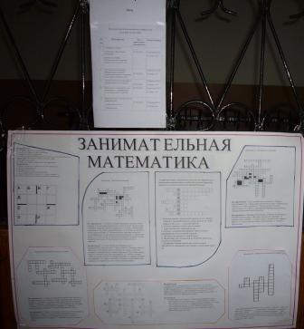

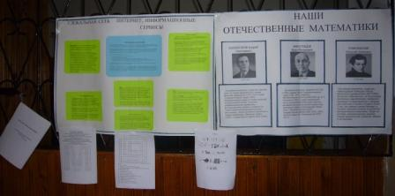

Турнир знатоков математики и информатики в 5-8 классах
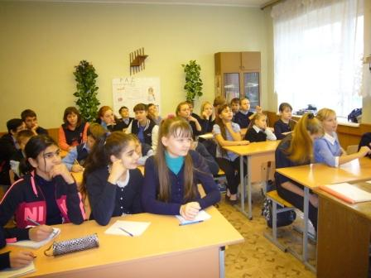

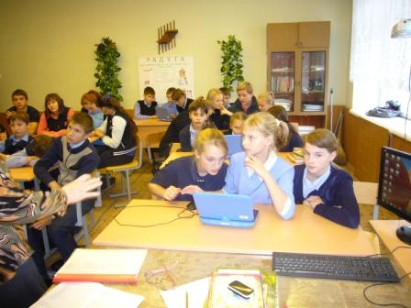

Презентация для учащихся 5-8 классов:
«Как быть безопасными в сети Интернет».

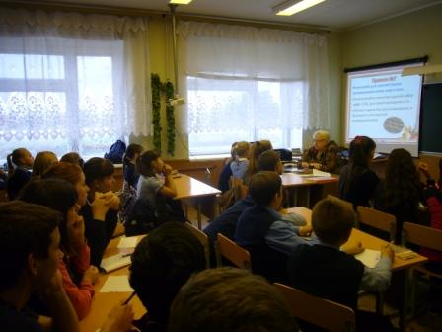

Тест по теме:
«Оценка уровня цифровой грамотности по управлению
персональными данными в Интернете»
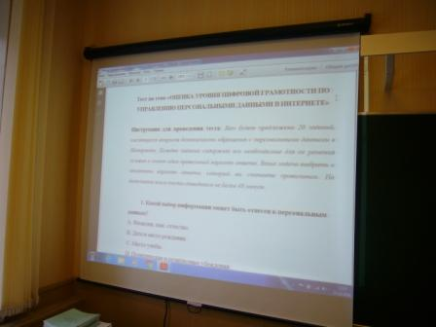

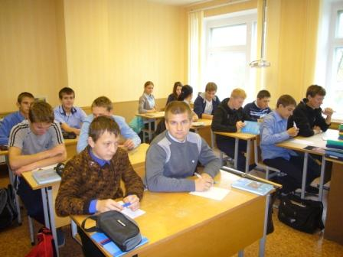

Знакомство с конструктором Lego.
Введение в робототехнику.

